1. Marktplein

Hieronder zie je een foto van het marktplein van Amersfoort. Beantwoord in ieder geval de onderstaande vragen, om tijdens de stadswandeling een korte presentatie op het marktplein te kunnen houden. Heb je tijd over? Ga dan op zoek naar extra informatie over het marktplein, of leuke weetjes!
N.B.: Het nummer van je opdracht is de volgorde van de stadswandeling.

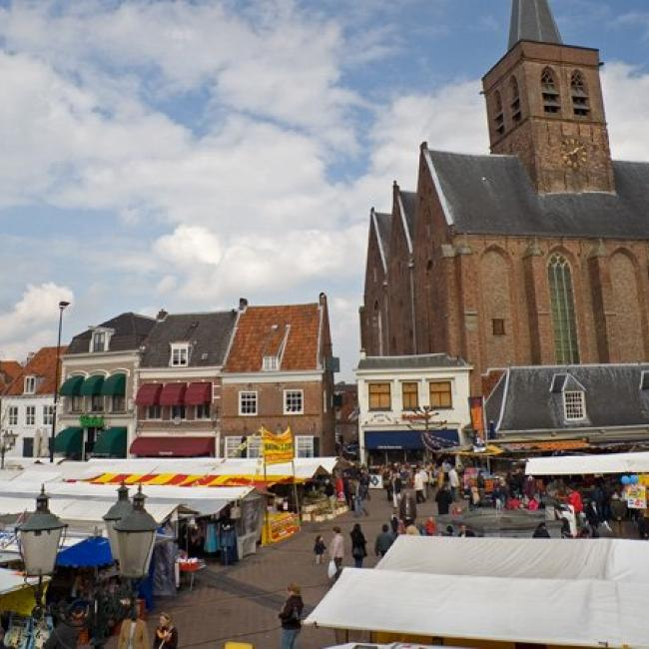

Vraag 1: Welk doel had het marktplein in de middeleeuwen en wie bezocht de markt?
Vraag 2: Welke belangrijk opgraving heeft op het plein plaats gevonden?
Vraag 3: Wat is er toen opgegraven? En hoe zien we dat terug op het marktplein?

2. St. Joriskerk

Hieronder zie je een foto van de St. Joriskerk in Amersfoort. Beantwoord in ieder geval de onderstaande vragen, om tijdens de stadswandeling een korte presentatie bij deze kerk te kunnen houden. Heb je tijd over? Ga dan op zoek naar extra informatie over de St. Joriskerk, of leuke weetjes!
N.B.: Het nummer van je opdracht is de volgorde van de stadswandeling.

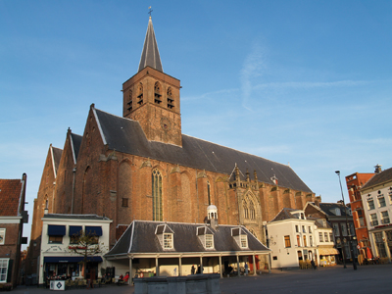

Vraag 1: Welke religie was dominant in de middeleeuwen?
Vraag 2: Welke functie had de kerk op een middeleeuwse stad?
Vraag 3: Welke invloed had de kerk op het dagelijks leven van de inwoners van de stad?

3. Muurhuizen (nr. 199)

Hieronder zie je een foto van de muurhuizen in Amersfoort. Beantwoord in ieder geval de onderstaande vragen, om tijdens de stadswandeling een korte presentatie te geven over de muurhuizen. Heb je tijd over? Ga dan op zoek naar extra informatie over de muurhuizen, of leuke weetjes!
N.B.: Het nummer van je opdracht is de volgorde van de stadswandeling.

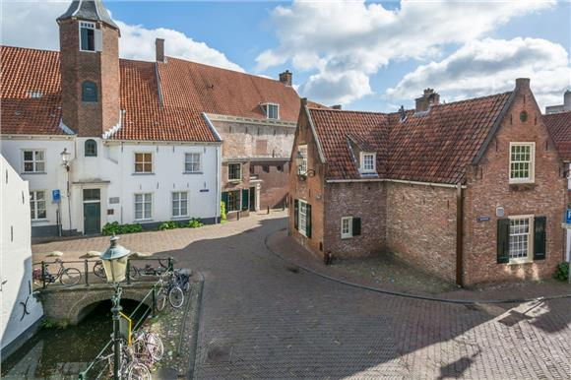

Vraag 1: Wat zijn de muurhuizen?
Vraag 2: Welke functie had de stadsmuur?
Vraag 3: Waarom wordt nummer 199 ‘het Sluisje’ genoemd?

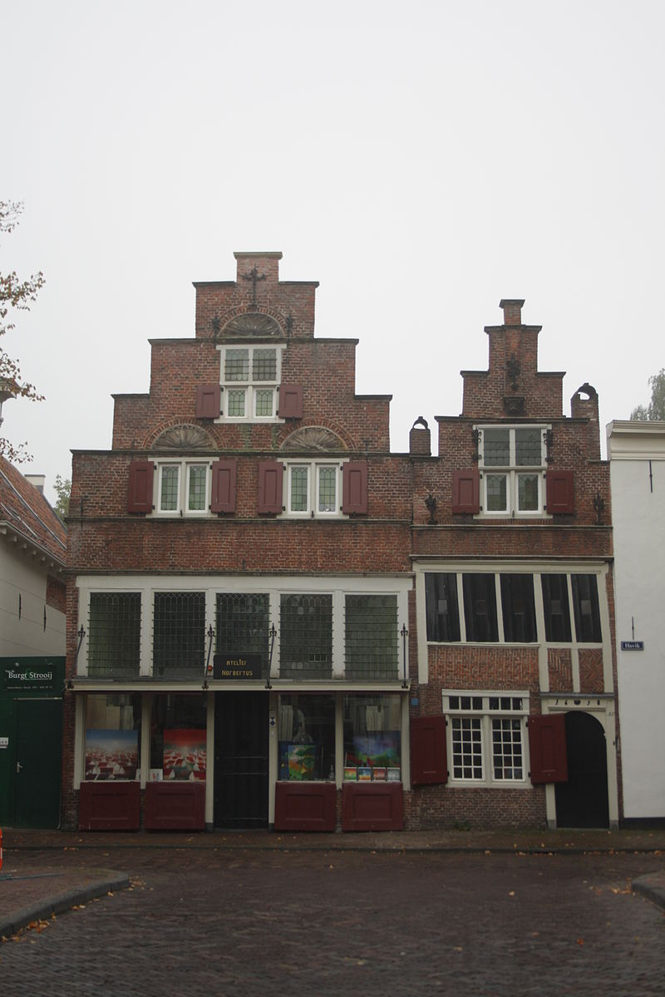
4. Havik (nr. 33 en 35)
Hieronder zie je een foto van twee gebouwen in de staat ‘Havik’ in Amersfoort. Beantwoord in ieder geval de onderstaande vragen, om tijdens de stadswandeling een korte presentatie te geven over deze gebouwen. Heb je tijd over? Ga dan op zoek naar extra informatie over deze gebouwen, of leuke weetjes!
N.B.: Het nummer van je opdracht is de volgorde van de stadswandeling.

Vraag 1: Waar komt de naam Havik vandaan?
Vraag 2: Waar werden deze twee gebouwen voor gebruikt in de middeleeuwen?
Vraag 3: Wat is een gilde?

5. Koppelpoort

Hieronder zie je een foto van de Koppelpoort in Amersfoort. Beantwoord in ieder geval de onderstaande vragen, om tijdens de stadswandeling een korte presentatie te geven over de Koppelpoort. Heb je tijd over? Ga dan op zoek naar extra informatie over de Koppelpoort, of leuke weetjes!
N.B.: Het nummer van je opdracht is de volgorde van de stadswandeling.

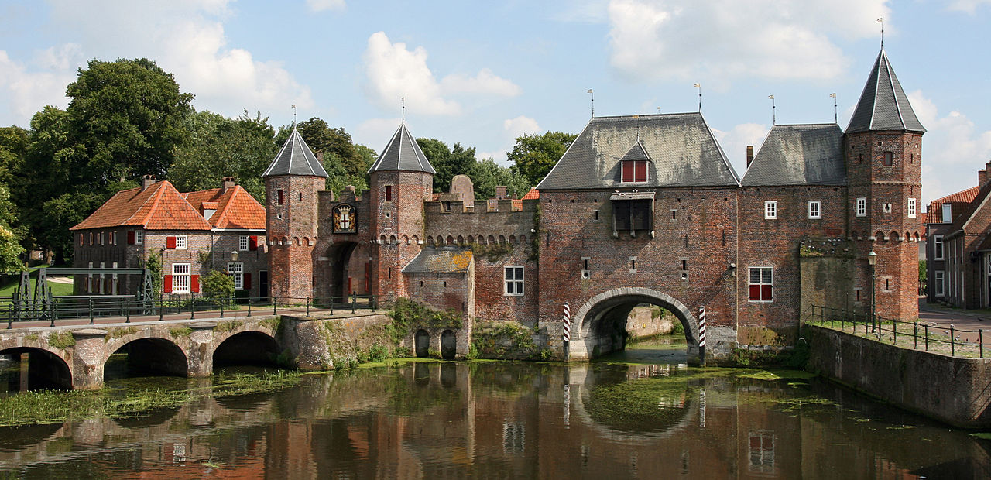

Vraag 1: Wat was de functie van deze poort?
Vraag 2: Wie mochten er gebruik maken van deze poort?
Vraag 3: Waarom was de ligging aan water zo belangrijk voor een stad in de middeleeuwen?

6. Museum Flehite

Hieronder zie je een foto van museum Flehite in Amersfoort. Beantwoord in ieder geval de onderstaande vragen, om tijdens de stadswandeling een korte presentatie te geven bij het museum. Heb je tijd over? Ga dan op zoek naar extra informatie over het museum, of leuke weetjes!
N.B.: Het nummer van je opdracht is de volgorde van de stadswandeling.

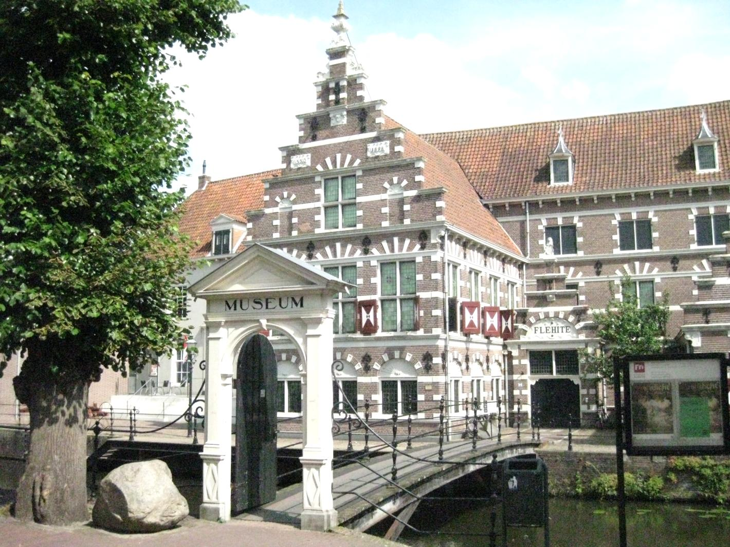

Vraag 1: Wat betekent Flehite?
Vraag 2: Wat was de functie van deze locatie, voordat het een museum werd?
Vraag 3: Wat kun je vertellen over het grote stadsgezicht van Matthias Withoos?

